|Échele Cabeza

Tendencias y patrones en la cobertura mediática del fentanilo en América del Norte y Colombia, 2016 - 2024

Pasos a seguir:

- Descubrir el problema
- Mapear datos
- Objetivos del proyecto
- Obtener y cargar datos
- Análisis descriptivo y exploratorio de los datos
- Conclusiones

Aspectos a tener en cuenta:

- Volumen de publicación de noticias relacionadas al fentanilo desde 2016 – 2025 en Canadá, EE.UU, México y Colombia en francés, inglés y español.
- Titular y fecha de publicación.

Actores y actividades:

- Medios de comunicación
- Agregadores de noticias
- Iniciativas de verificación
- Países: Canadá, USA, México y Colombia.

Contexto del análisis

Existe un boom de información relacionada al fentanilo, desde el 2016 que va de la mano con muchas cosas tales como; la declaración del gobierno provincial de Columbia Británica – Canadá de una crisis de fentanilo en abril, visibilización de los consumidores mientras se encuentran bajo su efecto, sobredosis, aumento de la oferta y demanda en el mercado negro, combinaciones peligrosas con otras sustancias, noticias criminales entorno a la sustancia, supuestas aperturas de nuevos mercados, entre otras tantas que en ocasiones son verdad, pero que en otras ocasiones son solo desinformación que busca avivar las pasiones de las personas para traer clicks y visitas.

Aunque el consumo de fentanilo es un problema que ha afectado de forma real y en gran manera a muchas personas en México, EE.UU y Canadá. Fuera de estos territorios, específicamente desde Colombia, se ha venido gestando un ambiente de desinformación, avivando la narrativa en contra las drogas, en donde se pronostica que el fentanilo va a destruir a los colombianos. Es una herramienta discursiva que emplea la desinformación como gran aliada para seguir fortaleciendo los enfoques punitivos sobre las sustancias ilegales y aumentar la represión en los eslabones más débiles de esta cadena de distribución, disfrazada de “preocupación por la comunidad” y la necesidad de “más seguridad”, incluso al punto de ir en contra de la evidencia y los datos de las personas y organizaciones que saben del tema y lo trabajan.

Teniendo todo esto en cuenta se plantea la razón de la necesidad de realizar este análisis descriptivo y exploratorio desde Colombia. Pese a que no es un país que se haya visto mayormente afectado por la problemática relacionada al consumo de fentanilo, se usa al aparato mediático y a la desinformación como formas de avivar este mensaje de preocupación por la sustancia, pero escondiendo problemas estructurales mayores como la polarización, estigmatización, exclusión e incluso odio en contra de los eslabones más débiles de la cadena distribución de las sustancias como consumidores y pequeñas y pequeños expendedores, estos últimos, en su mayoría comunidad pobre buscando otras alternativas para sus vidas.

El contexto anterior ayudará a entender la razón por la cuál para este análisis se accedieron a medios de comunicación en México, Canadá, EE.UU y Colombia tanto en inglés, francés y español.

A continuación se profundiza un poco sobre los actores involucrados en estos ambientes mediáticos de información, sobre-información y desinformación.

Agregadores de noticias, medios de comunicación, redes sociales y usuarios, iniciativas de verificación:
- “Souali et al. (2011) desarrollaron un sistema de recomendación para e-commerce basado en filtrado de contenidos y en intereses de usuarios. Paraschakis (2016) señaló que estos sistemas suelen
recomendar productos más vendidos, pero los dilemas éticos relacionados abarcan desde la privacidad
y recopilación de datos hasta sesgos algorítmicos y manipulación del comportamiento.” Boté-Vericad, J.-J.; H.-S. Afonso-Mendonça; E. Adilovic (2024). Agregadores de noticias: una aproximación al estado del arte sobre las consideraciones éticas en los algoritmos de recomendación. Documentación de las Ciencias de la Información, 47, 5-13.

- “Se destaca que ninguno de los agregadores de la lista proporciona su código fuente, lo que implica que no están construidos sobre una base de código abierto.” Boté-Vericad, J.-J.; H.-S. Afonso-Mendonça; E. Adilovic (2024). Agregadores de noticias: una aproximación al estado del arte sobre las consideraciones éticas en los algoritmos de recomendación. Documentación de las Ciencias de la Información, 47, 5-13.
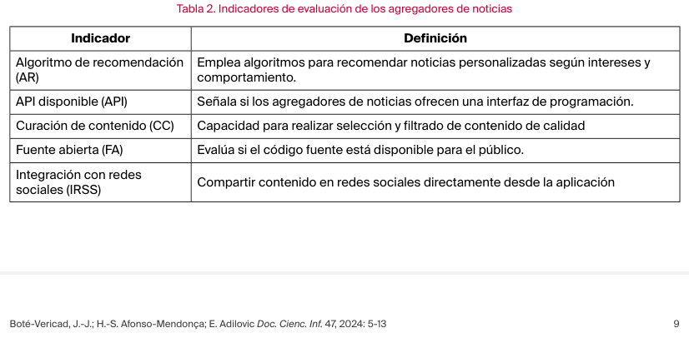Tabla 2.

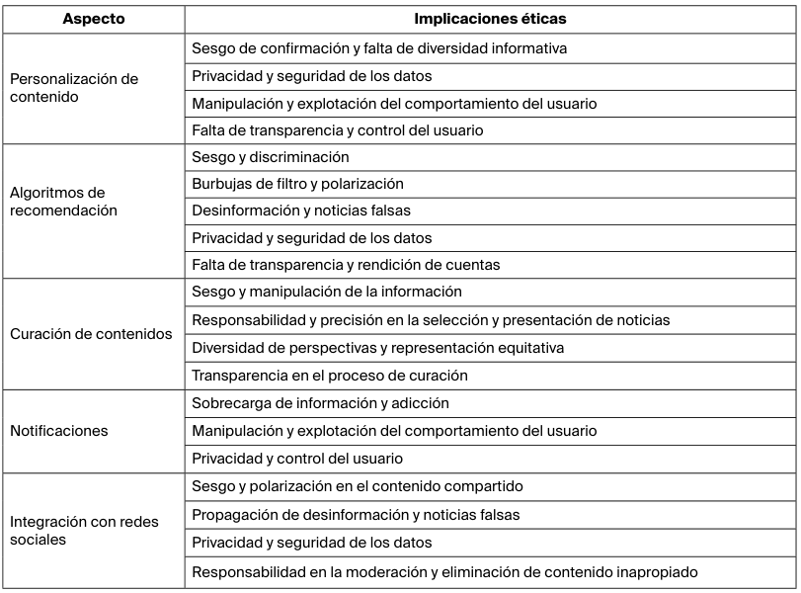
Aspecto e implicaciones éticas.

- “Los agregadores tienen la responsabilidad de garantizar la precisión y veracidad de las noticias seleccionadas y presentadas a los usuarios. La falta de rigor en la verificación de la información puede dar lugar a la propagación de noticias falsas o inexactas, socavando la confianza y perjudicando la comprensión precisa de los eventos actuales.” Boté-Vericad, J.-J.; H.-S. Afonso-Mendonça; E. Adilovic (2024). Agregadores de noticias: una aproximación al estado del arte sobre las consideraciones éticas en los algoritmos de recomendación. Documentación de las Ciencias de la Información, 47, 5-13.

- “Las empresas y plataformas tecnológicas también desempeñan un papel importante en el cumplimiento de las regulaciones y la promoción de la alfabetización de los usuarios. Al cumplir con las regulaciones y promover la alfabetización mediática, informacional y algorítmica, pueden asegurarse de que sus algoritmos de recomendación sean transparentes y explicables, lo que permite a los usuarios comprender mejor los procesos de selección y visualización de contenidos.” Boté-Vericad, J.-J.; H.-S. Afonso-Mendonça; E. Adilovic (2024). Agregadores de noticias: una aproximación al estado del arte sobre las consideraciones éticas en los algoritmos de recomendación. Documentación de las Ciencias de la Información, 47, 5-13.

- “También preguntamos sobre algunos riesgos que suelen asociarse a las noticias seleccionadas de forma algorítmica; en concreto, sobre la posibilidad de que una mayor personalización pueda implicar que no se muestren determinados tipos de noticias. Casi la mitad de los encuestados plantean que les preocupa perderse “información importante” (48%) y “puntos de vista que desafían sus prejuicios” (46%).” Fletcher Richard (2023). Actitudes hacia los algoritmos y su impacto en las noticias.

- “Titulares llamativos que no corresponden al contenido que se ofrece, la promoción de antídotos milagrosos para bajar de peso o combatir la calvicie, por ejemplo, son otras de las formas con las que se busca incrementar el tráfico en línea y, por ende, las ganancias por publicidad.” Riesgos de la desinformación en Colombia (2023).

- “De igual manera, se pueden establecer lineamientos para la publicación de correcciones, incluir prácticas de verificación de información de hechos antes y después de la publicación de contenido, como también incluir la firma de los periodistas en los artículos.” Riesgos de la desinformación en Colombia (2023).

- “Además, los golpes mediáticos están fragmentados –ideológica o geográficamente pueden existir miles de fanpages en Facebook, páginas de Instagram, webs, blogs y perfiles de Twitter que promuevan fake news o bulos, además de miles de videos en YouTube por parte de colectivos o case-
ros, realizados por participantes o simpatizantes de los golpes mediáticos de los movimientos.” Sierra Caballero, Francisco, & Sola-Morales, Salomé. (2020). Golpes mediáticos y desinformación en la era digital. La guerra irregular en América Latina. Comunicación y sociedad, 17, e7604. Epub 27 de enero de 2021.

- “Concretamente, esta batalla por la información en el actual espacio virtual se libra en forma de ciberguerra, utilizando técnicas de hackeo, filtraciones, creando fake news, fomentando la desinformación y la manipulación en las redes digitales.” Sierra Caballero, Francisco, & Sola-Morales, Salomé. (2020). Golpes mediáticos y desinformación en la era digital. La guerra irregular en América Latina. Comunicación y sociedad, 17, e7604. Epub 27 de enero de 2021.

- “La región se caracteriza por una estructura corporativista y subdesarrollada en lo que a sistema de medios públicos se refiere, tal y como lo han manifestado los indicadores de desarrollo mediático de la
UNESCO (2019) en materia de diversidad, igualdad y pluralismo.” Golpes mediáticos y desinformación en la era digital. La guerra irregular en América Latina. Comunicación y sociedad, 17, e7604. Epub 27 de enero de 2021.

- “El sesgo informativo y la falta de pluralismo se manifiesta ante unas agendas noticiosas concentradas
en las temáticas afines a los actores políticos institucionales (Martínez Garza et al., 2015), así como la constante omisión y estigmatización de minorías, movimientos sociales o actores sociales.” Golpes mediáticos y desinformación en la era digital. La guerra irregular en América Latina. Comunicación y sociedad, 17, e7604. Epub 27 de enero de 2021.

- “Es útil, por tanto, reflexionar acerca de los golpes mediáticos como elemento esencial de una nueva doctrina político-militar que se da en las actuales sociedades digitales.” Golpes mediáticos y desinformación en la era digital. La guerra irregular en América Latina. Comunicación y sociedad, 17, e7604. Epub 27 de enero de 2021.

- “Como resultado, el continuo discurso de amenazas “comunistas”, de “peligros” para la democracia y otros terrores o fake news difundidas insistentemente por la derecha y por los medios de información
norteamericanos –a través de sus sedes en la región o vía WhatsApp– se convierten, así, en una estrategia que imposibilita el avance y el desarrollo democrático en la región, anulando la pluralidad, la
diversidad y la transparencia. Además, estas estrategias legitiman la vigilancia de los nuevos sistemas de información digital y condenan cualquier forma de acción o movilización contraria a los valores
hegemónicos impuestos.” Golpes mediáticos y desinformación en la era digital. La guerra irregular en América Latina. Comunicación y sociedad, 17, e7604. Epub 27 de enero de 2021.

- “En el caso de los medios impresos, se observa que las imágenes son uno de los mecanismos que resultan más efectivos para transmitir una idea distinta a la real, tanto si se manipula como si no, pues el solo hecho de que para leer una imagen es necesario un esfuerzo cognitivo más fuerte que revisar un
texto, la convierte en una medio ideal si lo que se desea es la confusión, especialmente en una sociedad cuyo nivel educativo no le permite hacer una lectura apropiada.” Cabral Brenda (2023). Manipulación de la información en medios de comunicación digitales e impresos. Instituto de Investigaciones Bibliotecológicas y de la Información Universidad Nacional Autónoma de México.

- “Hay ocasiones en que la desinformación se genera producto de una inexactitud o error humano, que luego, al hacerse viral se constituye en una amenaza ante una determinada situación o en contra de la imagen de una empresa o institución. Por otra parte, existen quienes de manera planificada y programática utilizan este recurso para afectar a personas, movimientos sociales o empresas y emplean distintas tácticas para ello.” Calviño Vanessa (2023). La Desinformación en las Redes Sociales y el Periodismo. Artículo académico del doctorado en Ciencias de la Comunicación Social de la asignatura Industrias Culturales, impartida por el Dr. Bladimir Cedeño Vega / Facultad de Comunicación Social de la Universidad de Panamá.

- “Como usuarios de las redes sociales debemos cumplir con ciertos hábitos a la hora de interactuar en las plataformas sociales: ser conscientes del riesgo que esto implica, formar parte de las distintas comunidades sociales nos expone y expone a nuestras familias, y esta exposición es utilizada de una manera sagaz por algunos que desean impulsar sus agendas y se valen de la manipulación para lograrlo.” La Desinformación en las Redes Sociales y el Periodismo. Artículo académico del doctorado en Ciencias de la Comunicación Social de la asignatura Industrias Culturales, impartida por el Dr. Bladimir Cedeño Vega / Facultad de Comunicación Social de la Universidad de Panamá.

- “La inmediatez por cierto que puede perturbar la ética en el periodismo. Por ello es muy importante que tanto periodistas, pero sobre todo editores, tengan clara la enorme responsabilidad que se tiene al publicar una noticia, los efectos que ella provoca o puede tener y, por tanto, la importancia de someterla a los chequeos correspondientes.” Consultorio ético (2019). ¿Se está perdiendo la ética periodística por la inmediatez de la noticia?

- “La inmediatez no es un valor periodístico sino comercial porque logra anticipar la publicación de una noticia y ganarle la carrera comercial a los competidores, con perjuicio para la calidad de la información.” Consultorio ético (2019). ¿Se está perdiendo la ética periodística por la inmediatez de la noticia?

- “Y así como no son las altas cifras de circulación de un periódico las que garantizan su calidad, tampoco es la cantidad de los “me gusta”, ni el volumen de las audiencias de las redes sociales lo que mide la fuerza de un medio de comunicación, sino su influencia que solo se merece con calidad informativa y con una apasionada voluntad de servir, que raramente coincide con la voracidad comercial.” Consultorio ético (2019). ¿Se está perdiendo la ética periodística por la inmediatez de la noticia?

- “Además, incluso cuando se proporciona información corregida o desmentidos de noticias falsas, las personas tienden a seguir creyendo en la información errónea, especialmente si proviene de su círculo cercano.” Lazo Carmen (2024). La desinformación, enfermedad de la sociedad posdigital: amenazas y desafíos.

- “De este modo, la desinformación consiste en la elección intencional de datos parciales, incompletos o alterados. Lo complejo del asunto reside en que la ciudadanía otorgue credibilidad a esas informaciones y las consuma sin ningún tipo de filtro, al tiempo que los periodistas puedan utilizarlas como fuentes, sin llegar a contrastar la falsedad debido a las dificultades de comprobación de manera rápida, por la voracidad en el consumo informativo al que se está acostumbrado en las plataformas digitales.” Lazo Carmen (2024). La desinformación, enfermedad de la sociedad posdigital: amenazas y desafíos.

- “Desde un punto de vista global, vivir en un hábitat de desinformación es peligroso porque el volumen de informaciones falsas de todo tipo dificulta el discernimiento entre lo que es verdad y mentira, lo cual implica el riesgo de posibles validaciones de informaciones que pueden amenazar nuestro bienestar personal, ambiental y social.” Lazo Carmen (2024). La desinformación, enfermedad de la sociedad posdigital: amenazas y desafíos.

- “La censura informativa, que se manifiesta, por ejemplo, desde la imposición de agendas mediáticas que enfocan la atención en ciertos temas que resultan interesantes por su dimensión escabrosa, conflictiva o extraña, mientras se ignoran otros relevantes para la sociedad, tales como los relativos al funcionamiento de la economía o a la salud mental de la población, entre otros.” Lazo Carmen (2024). La desinformación, enfermedad de la sociedad posdigital: amenazas y desafíos.

- “Las competencias digitales imprescindibles para la alfabetización mediática comienzan con la preparación para saber contrastar la información, para evitar que la desinformación pase inadvertida y se propague.” Lazo Carmen (2024). La desinformación, enfermedad de la sociedad posdigital: amenazas y desafíos.

- “Los criterios de selección periodística, como la importancia, la notoriedad, el interés social y la utilidad pública, son eclipsados por la rapidez y brevedad impuestas por las redes sociales, así como por criterios poco ortodoxos, tales como el morbo, el conflicto o lo anómalo.” Lazo Carmen (2024). La desinformación, enfermedad de la sociedad posdigital: amenazas y desafíos.

- “En momentos en que una mentira virtual puede tornarse en una verdad física que provoque guerras civiles y nuevos holocaustos, el periodismo serio y riguroso tiene una tarea primordial para la vida en común y para las democracias: ayudar a diferenciar qué es información y qué es opinión, y denunciar a quienes se lucran del embrollo de la desinformación.” Bernal Julián (2023). Ir en búsqueda del origen: herramientas para combatir la desinformación.

- “El especial identifica varios medios para lograr este propósito, entre ellos: hacer que las audiencias se sientan importantes, repetir y enmarcar mensajes, dar apariencia de novedad, proponer temas impactantes, segmentar el público y aislar comunidades digitales para limitar la diversidad de opiniones.” Bernal Julián (2023). Ir en búsqueda del origen: herramientas para combatir la desinformación.

- “No obstante, para combatir la desinformación es necesario promover un ejercicio de ciudadanía crítica: generar una alfabetización digital desde el colegio, fomentar una ciudadanía crítica en las redes sociales.” Bernal Julián (2023). Ir en búsqueda del origen: herramientas para combatir la desinformación.

- “Como ciudadanos, una de las dificultades está en reconocer qué es una opinión y qué es un hecho. Los medios deben facilitar que la ciudadanía pueda hacer diferenciación, e incluso ayudar a que los ciudadanos sepan discernir entre propia opinión y la información a secas.” Bernal Julián (2023). Ir en búsqueda del origen: herramientas para combatir la desinformación.

- “A pesar de ello, la investigación también señala los límites de la verificación y es que las creencias preexistentes pueden ser el mayor obstáculo para corregir las ideas erróneas. Por tanto, puede ocurrir que proporcionar más información al refutar afirmaciones falsas solo será útil cuando la información presentada se capte con una mente abierta.” Tuñón Navarro, Jorge y Sánchez del Vas, Rocío (2022). Verificación: ¿la cuadratura del círculo contra la desinformación y las noticias falsas?. En: adComunica. Revista Científica de Estrategias, Tendencias e Innovación en Comunicación, nº23. Castellón de la Plana: Departamento de Ciencias de la Comunicación de la Universitat Jaume I, 75-95.

- “En 2020, la IFCN elaboró un informe sobre el estado de la verificación de datos en ese año y reportó que el 43% de los encuestados obtenían la mayor parte de su financiación del programa de verificación de datos de Facebook.” Tuñón Navarro, Jorge y Sánchez del Vas, Rocío (2022). Verificación: ¿la cuadratura del círculo contra la desinformación y las noticias falsas?. En: adComunica. Revista Científica de Estrategias, Tendencias e Innovación en Comunicación, nº23. Castellón de la Plana: Departamento de Ciencias de la Comunicación de la Universitat Jaume I, 75-95.

- “En segundo lugar, las soluciones colaborativas pretenden abrir el proceso de evaluación de noticias a los usuarios de las redes, quienes las podrían calificar según su propio criterio, constituyendo una suerte de etiquetado de las mismas, de manera voluntaria y similar al proceso colaborativo de la Wikipedia. Ciertamente, supondría un modelo más democrático, pero también más fácilmente manipulable por grupos de personal, bots o trolls, que tengan interés por diseminar idénticas
informaciones, tergiversadas o falsas.” Tuñón Navarro, Jorge y Sánchez del Vas, Rocío (2022). Verificación: ¿la cuadratura del círculo contra la desinformación y las noticias falsas?. En: adComunica. Revista Científica de Estrategias, Tendencias e Innovación en Comunicación, nº23. Castellón de la Plana: Departamento de Ciencias de la Comunicación de la Universitat Jaume I, 75-95.

- “En este sentido, hay autores que expresan que los verificadores al refutar informaciones erróneas
repiten y reproducen los marcos desinformativos.” Tuñón Navarro, Jorge y Sánchez del Vas, Rocío (2022). Verificación: ¿la cuadratura del círculo contra la desinformación y las noticias falsas?. En: adComunica. Revista Científica de Estrategias, Tendencias e Innovación en Comunicación, nº23. Castellón de la Plana: Departamento de Ciencias de la Comunicación de la Universitat Jaume I, 75-95.

- “ No obstante, también señalan que los límites de la verificación se encuentran en aquellas personas con concepciones arraigadas, cuyos sus sesgos cognitivos son más fuertes y sobre los que resulta más complicado que la verificación surta efecto.” Tuñón Navarro, Jorge y Sánchez del Vas, Rocío (2022). Verificación: ¿la cuadratura del círculo contra la desinformación y las noticias falsas?. En: adComunica. Revista Científica de Estrategias, Tendencias e Innovación en Comunicación, nº23. Castellón de la Plana: Departamento de Ciencias de la Comunicación de la Universitat Jaume I, 75-95.

Objetivos del proyecto

Objetivo principal: Analizar el cubrimiento mediático relacionado al fentanilo entre los años 2016-2024.

Objetivos generales: Identificar tendencias y patrones significativos.

Analizar qué tipo de impacto pueden tener estas noticias en la percepción pública y el comportamiento de las personas que las consumen.

Acciones

- Realizar el preprocesamiento y procesamiento de la base de datos utilizando Python, mediante el uso de librerías y herramientas especializadas en Web Scraping, procesamiento del lenguaje natural, análisis de series de tiempo y visualización de datos. Esto incluirá la extracción de datos relevantes, la limpieza y normalización de los datos, y el uso de técnicas de análisis de texto y patrones para identificar tendencias y patrones en la publicación de noticias relacionadas con el fentanilo durante el período de tiempo seleccionado (2016-2024)

Mapear datos

Luego de una revisión general y teniendo en cuenta el espacio de tiempo de los datos necesarios para el análisis se decidió extraer la información de 2 herramientas. Primero, una especializada en análisis de medios, Media Cloud y su API oficial, y segundo, uno de los agregadores de noticias más usados, Google News usando la librería BeautifulSoup para rascar la información.

Se decide hacer uso de ambas herramientas ya que Media Cloud es una herramienta muy completa pero no cuenta con bases de datos de información de antes del año 2020. En este punto entró Google News como complemento para extraer la información del año 2016 al 2019.

Teniendo en cuenta los países más cercanos a la problemática del fentanilo (Canadá, EE.UU, México) y el país desde donde se hace este análisis (Colombia), se decide extraer la información para el análisis en francés, inglés y español.

Obtener y cargar los datos

Extracción de la información:

Como ya se mencionó anteriormente, para obtener la información necesaria para el análisis se usó Media Cloud, una herramienta especializada para análisis de medios e investigación relacionada y también uno de los agregadores de noticias más populares, Google News.

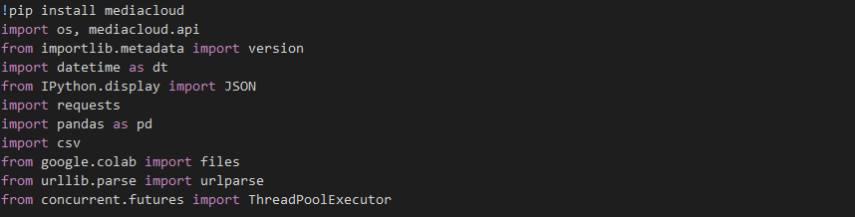MediaCloudOrg API 1
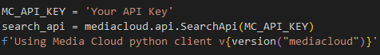MediaCloudOrg API 2
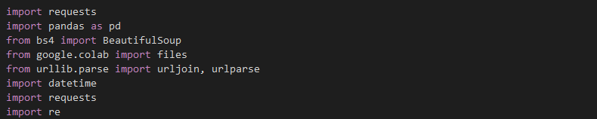Google News, BeautifulSoup 1
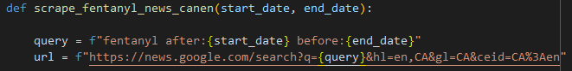Google News, BeautifulSoup 1
Limpieza de la información:

Pensando a otros análisis que se hagan a futuro en este punto se hace una primera limpieza de los datos revisando que todas las urls de donde se extrajeron las noticias sigan disponibles. Con esto se asegura de que más adelante, si se quiere obtener por ejemplo una captura de pantalla o información aparte de las columnas que están en el csv creado con los resultados, se podrá acceder a cualquier enlace porque todos deberían estar funcionando. Además de las url que no dieran respuesta, se limpiaron algunos registros que se salían de la estructura de las bases de datos por ejemplo, titulares que se cortaban en 2 o más partes y que se colaban en otras columnas, no fue un número significativo por lo que se eliminaron.

De aquí salieron 6 bases de datos; 3 con información extraída de Google News del año 2016 al año 2019 en inglés, francés y español; 3 con información extraída de Media Cloud del año 2020 al año 2024 en inglés, francés y español. Los resultados obtenidos desde ambas fuentes diferían en cuanto a los formatos de las fechas de publicación de las noticias, antes proceder a unir la información de Media Cloud y Google News, desde 2016 – 2019, agrupadas por idiomas, se solucionó este paso estableciendo un formato de fecha igual para toda la información (AAAA-MM-DD).

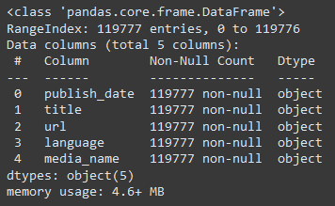DB fentanilo 2016 - 2024 inglés.
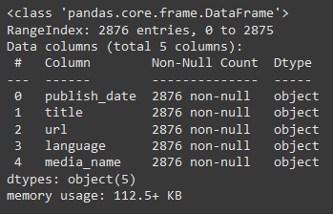Db fentanilo 2016 - 2024 francés.
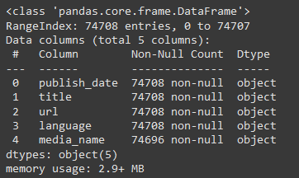DB fentanilo 2016 - 2024 español.
Para tener en cuenta: Durante el proceso de limpieza se decidió a acceder a las urls de varias de las noticias extraídas y se pudo notar que aunque la palabra clave de consulta para la extracción de la información era fentanilo y fentanyl, en varias de las noticias esta palabra no aparece en el título, a veces aparece solo una vez o ni siquiera aparece en el cuerpo del texto. En algunos casos la palabra está es en notas o enlaces recomendados y en varias ocasiones no aparece en ningún lado del contenido del enlace.

Una mejora a futuro de este análisis va a tener que detallar porque varias noticias que no contienen la palabra fentanilo o fentanyl en ninguna parte del sitio web salen en los resultados de la consulta y buscar la manera para evitar que esto suceda.

Análisis exploratorio de los datos

Análisis de series de tiempo:

Luego de tener toda la información recolectada en 3 bases de datos, cada una en un idioma (inglés, español y francés) se procedió a realizar el análisis exploratorio correspondiente.

Para esto se procedió a hacer un gráfico de líneas con la librería Matplotlib de python, en donde se pudiera observar el volumen de publicación de noticias de forma diaria desde el año 2016 hasta el año 2024 y otro en donde se grafica la tendencia de esta información.

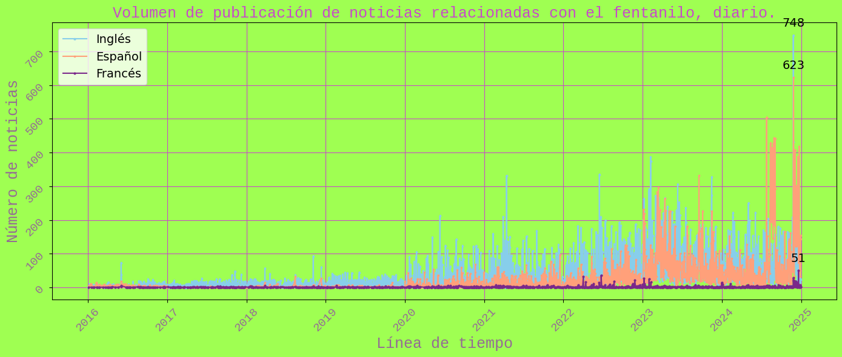Gráfico de líneas 1: Volumen total diario. Los número en color negro dentro de la cuadrícula representan la cantidad de noticias publicadas en ese pico.

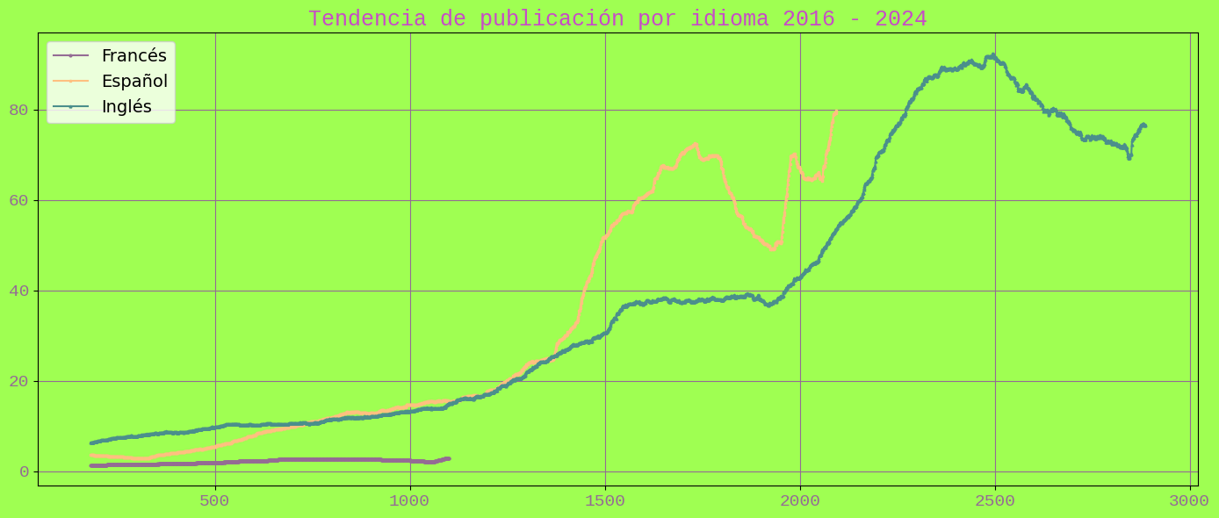Gráfico de líneas 2: tendencia de publicación diaria.
Ya se pueden ver algunos detalles muy claros en los datos como lo son; durante el periodo de tiempo seleccionado el numero de noticias en inglés ocupa el primer puesto en cuanto a cantidad y se ve que, junto a la información en español, tuvieron una tendencia a crecer rápidamente a medida que avanzaba el tiempo. Por su parte, las noticias en francés, fueron un número significativamente menor con una tendencia creciendo de forma muy moderada, esto debido principalmente a que la cantidad de personas que hablan inglés y español (Colombia, México, Canadá y EE.UU) es superior de las que hablan francés(Canadá). A continuación observamos los volúmenes de publicación de forma anual para los 3 idiomas.

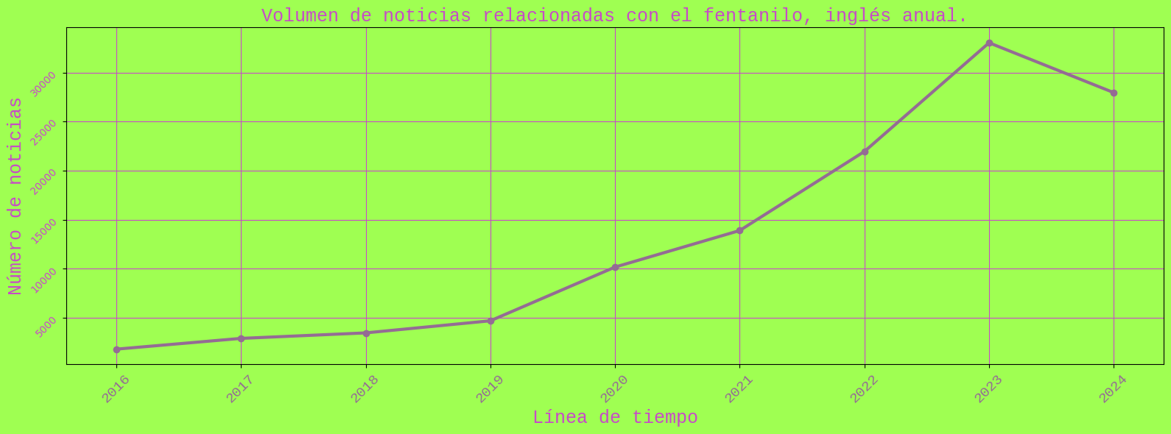Gráfico de líneas 3: volumen total anual en inglés.
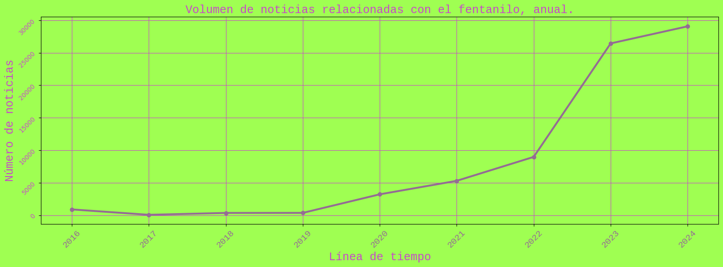Gráfico de líneas 4: volumen total anual en español.
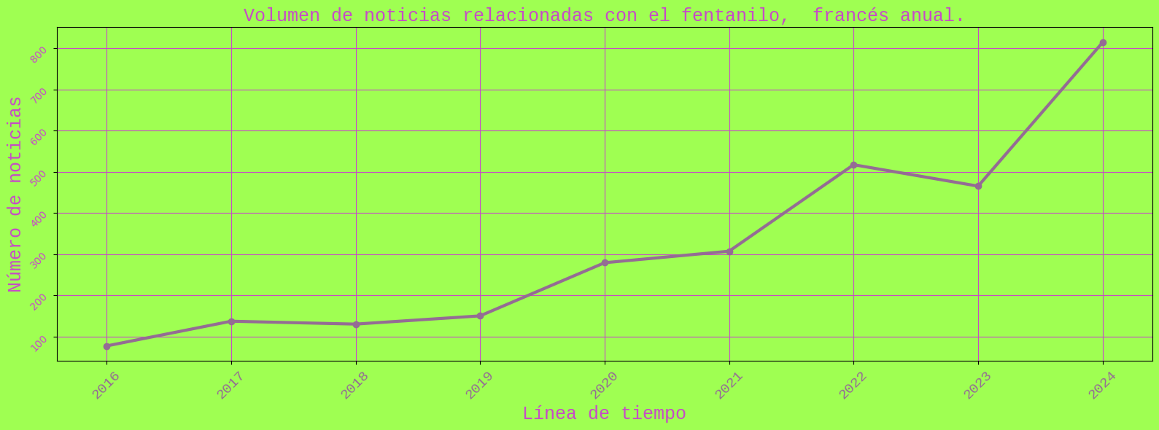Gráfico de líneas 5: volumen total anual en francés.

Las gráficas del volumen total anual de publicaciones en cada idioma confirman lo que se ve en los Gráficos de líneas 1 y 2. El volumen de publicaciones y tendencias van aumentando al ir pasando el tiempo, incluso se puede ver en el Gráfico de líneas 5 con mayor claridad lo que se observa en el Gráfico de Líneas 2, la tendencia de crecimiento moderado de las publicaciones anuales en francés.

Como ya se dijo en este documento, luego de la extracción de los datos se pudo notar que en varias de las noticias la palabra ‘fentanilo’ o ‘fentanyl’ en inglés y francés, no aparece ni en el título, ni siquiera aparece en el cuerpo del texto o en algunos casos la palabra está es en las notas o enlaces recomendados de la página. Esto, sumado a que muchos titulares se repiten constantemente con cambios en ligeros cambios en los enlaces, debido a las distribuciones de los medios web y de los medios de comunicación, hace necesario hacer 2 filtros para complementar el análisis de los datos.
En primer lugar se agrupan aquellos enlaces que repiten el mismo titular, aunque en el gráfico se puede ver que el volumen y tendencia de publicación tienen similitudes, los picos máximos y el número de noticias en inglés y español que se publicaron ese día descienden considerablemente, no pasa lo mismo con los datos en francés.
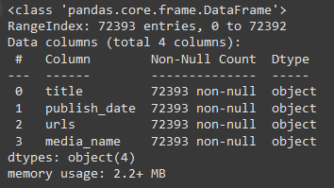DB fentanilo 2016 - 2024 inglés, títulos agrupados.
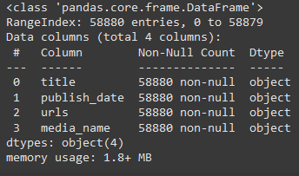DB fentanilo 2016 - 2024 español, títulos agrupados.
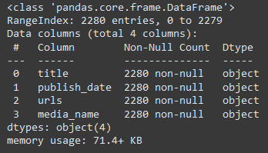DB fentanilo 2016 - 2024 francés, títulos agrupados.

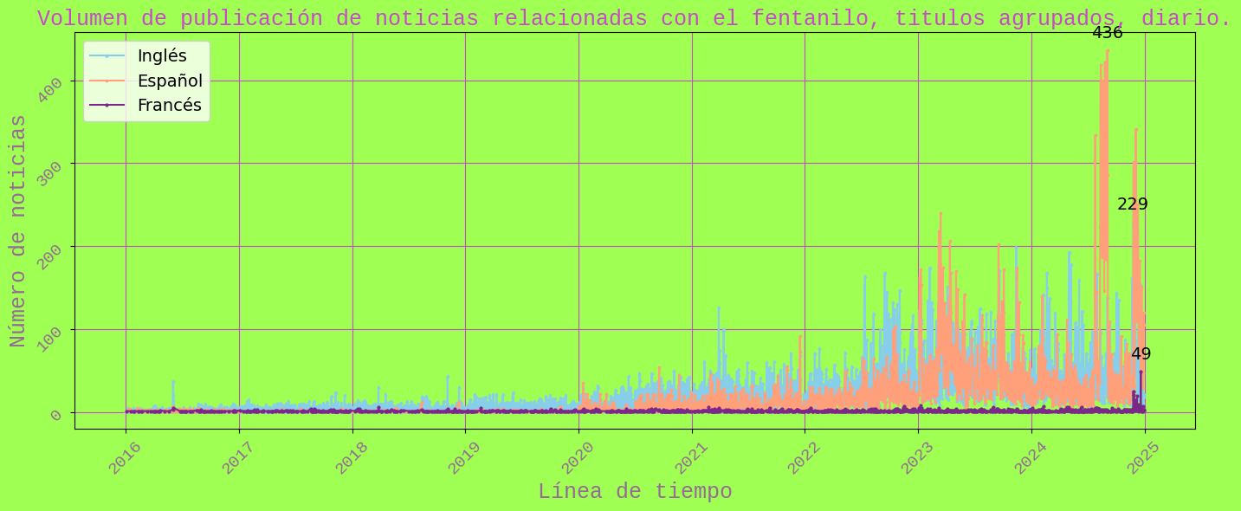Gráfico de líneas 6: volumen total diario con filtro. Los número en color negro dentro de la cuadrícula representan la cantidad de noticias publicadas en ese pico.
Tanto el volumen y tendencia de publicación de noticias puede obedecer a la distribución y culturas mediáticas en cada país, la forma de abarcar el tema y el objetivo que se tiene al hacerlo, por ejemplo en las notas recolectadas de Colombia y México, algunas noticias no tienen que ver directamente con el fentanilo pero al referirse al crimen organizado, política, accidentes o farándula se incluye si o si la palabra en la noticia, así no tenga nada que ver con el contexto de la nota. Un ejemplo claro es cuando alguien reconocido muere por sobredosis y aún sin que sea verdad, los medios dicen que presuntamente fue por fentanilo. Es una estrategia de posicionamiento web que va de la mano con lo que quiere vender cada medio, si la gente está interesada en consumir cosas relacionadas al fentanilo, desde la perspectiva que sea, el usar esa palabra de manera constante en las publicaciones del sitio, sea necesario o no, obviamente va a aumentar su visibilidad en los resultados de los buscadores y redes sociales.
Ejemplo 1, titular: Gobernador de Puerto Rico indultó a Jeremy Ruiz, quien cumplía cárcel por fumar marihuana
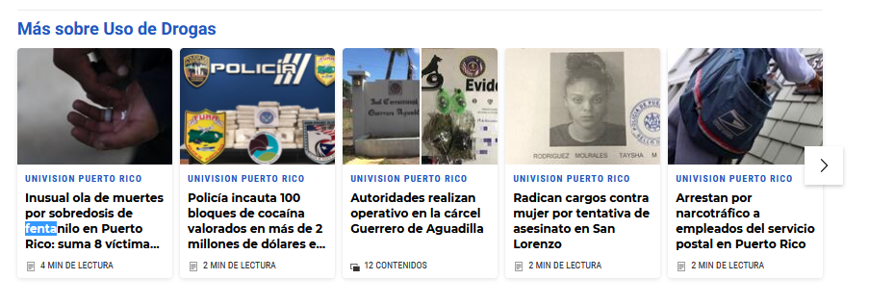Enlace: https://www.univision.com/local/puerto-rico-wlii/gobernador-de-puerto-rico-indulto-a-jeremy-ruiz-quien-cumplia-carcel-por-fumar-marihuana
Ejemplo 2, titular: Caza de migrantes regresa por partida doble a Arizona

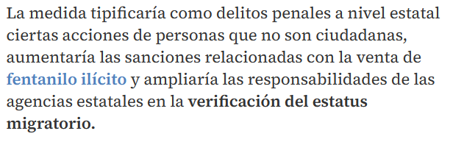Enlace: https://www.milenio.com/internacional/caza-migrantes-regresa-partida-doble-arizona
Aunque es algo que también sucede en los titulares que están en francés, la visión de cada país de alguna manera u otra impacta en la agenda mediática. Más adelante se detallará mejor gracias al análisis de texto de los titulares de las noticias.
Luego de haber agrupado los titulares que se repetían y los enlaces de las noticias se procedió con el segundo filtro, en este caso se trabajó solo con los titulares que incluyen la palabra fentanilo. Se puede observar que el número de noticias se reduce de gran manera otra vez, incluso en francés. Aunque los Gráficos de líneas 1 y 3 tienen similitudes, se puede ver que la magnitud del eje y, el eje vertical, disminuyen en gran medida, la tendencia no tiene muchas variaciones.
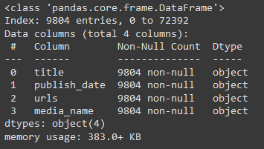DB fentanilo 2016 - 2024 inglés, títulos agrupados con la palabra fentanilo presente.
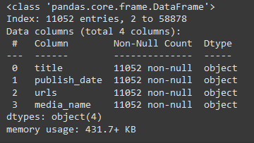DB fentanilo 2016 - 2024 español, títulos agrupados con la palabra fentanilo presente.
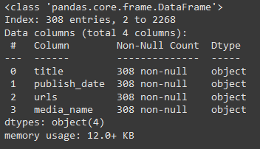DB fentanilo 2016 - 2024 francés, títulos agrupados con la palabra fentanilo presente.

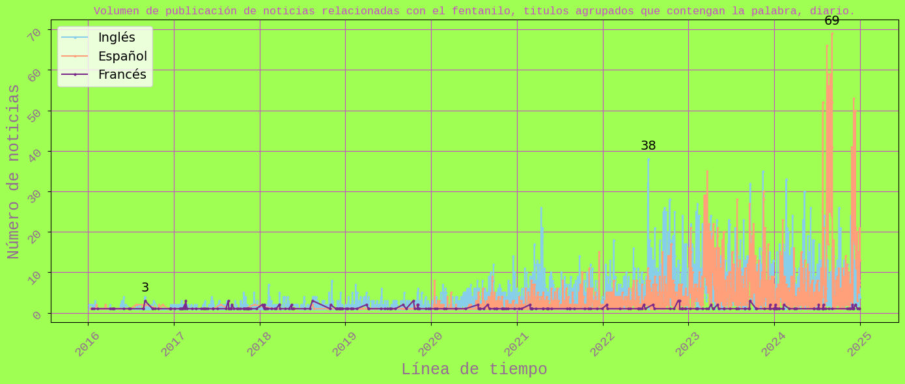Gráfico de líneas 10: volumen total diario con el segundo filtro. Los número en color negro dentro de la cuadrícula representan la cantidad de noticias publicadas en ese pico.
Con el segundo filtro se asegura que los datos van a mencionar la palabra fentanilo 1 vez dentro de la noticia, no como enlace, nota o video sugerido, aunque eso no asegura que todas las noticias tengan al fentanilo como foco de atención o que no sea una palabra usada para atraer visitas y lecturas.
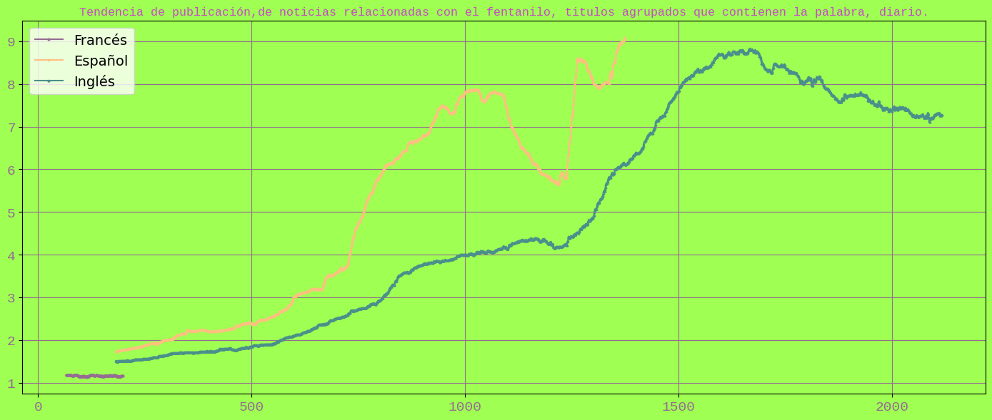Gráfico de líneas 11: tendencia diario con el segundo filtro.
Ejemplo 3, titular: Caen en Colombia miembros del Cartel de Sinaloa, señalados de traficar fentanilo
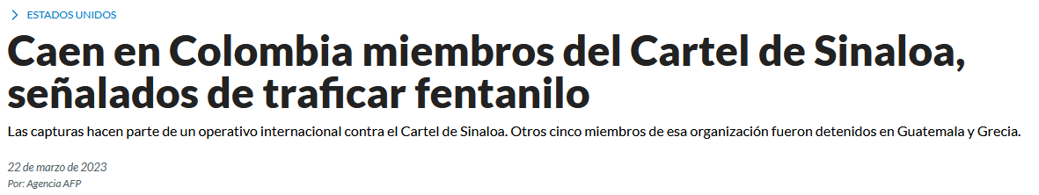
Ejemplo 3: https://www.infobae.com/mexico/2023/12/16/pura-mala-mana-asi-son-los-enfrentamientos-del-grupo-vinculado-al-cartel-de-sinaloa-que-trafica-fentanilo/xcdcxsxsxs

Enlace: https://www.elpais.com.co/judicial/caen-en-colombia-miembros-del-cartel-de-sinaloa-senalados-de-traficar-fentanilo.html

Ejemplo 4, titular: ¿Los vapeadores son más peligrosos que el fentanilo? AMLO presenta iniciativa para erradicar ambos

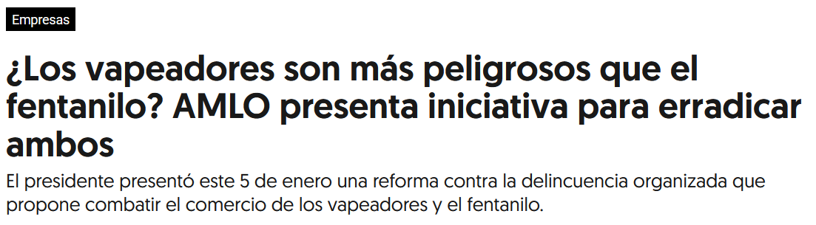Enlace: https://www.elfinanciero.com.mx/empresas/2024/02/05/los-vapeadores-son-mas-peligrosos-que-el-fentanilo-amlo-presenta-iniciativa-para-erradicar-ambos/
Otra anotación importante y que no es tan clara en estos gráficos es la estacionalidad (repetición cada cierto período de tiempo idéntico de ciertos fenómenos) que presentan los datos. Cada cierto periodo de tiempo se presentan ciertos picos y valles en los gráficos. Esto puede obedecer a diferentes razones entre los cuales se intuye el interés y las agendas mediáticas relacionadas al fentanilo, por ejemplo avances en las investigaciones de muertes de artistas por sobredosis o incautaciones de la sustancia.

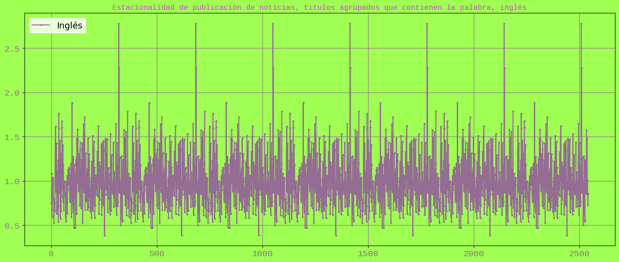Estacionalidad de publicación de noticias, títulos agrupados que contienen la palabra, inglés.
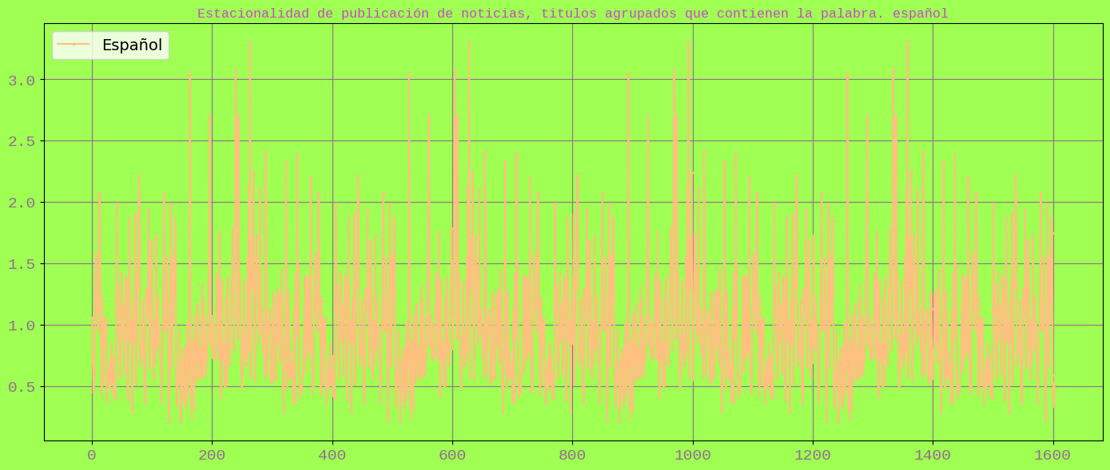Estacionalidad de publicación de noticias, títulos agrupados que contienen la palabra, español.
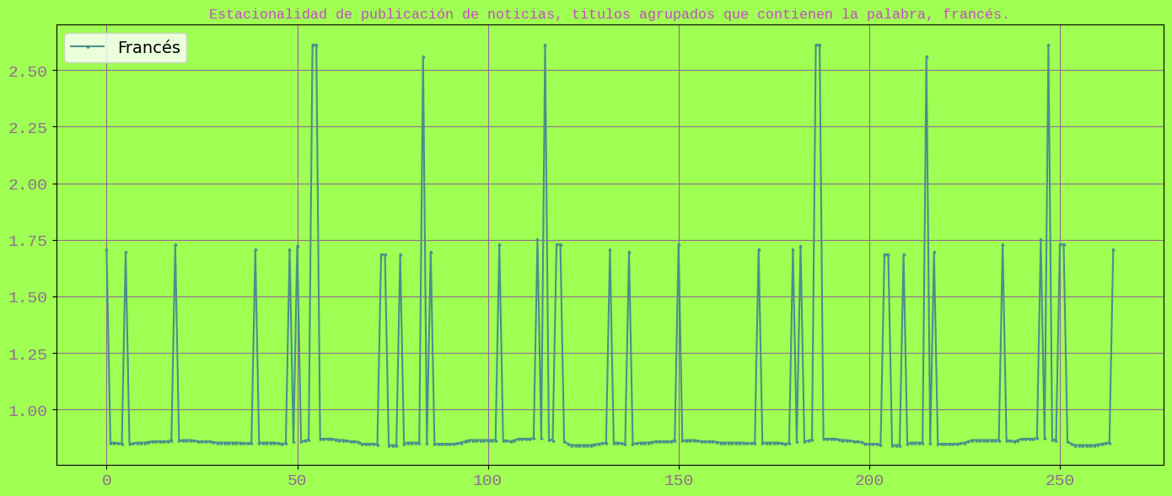Estacionalidad de publicación de noticias, títulos agrupados que contienen la palabra, francés.
Ejemplo 5, titular: 'NYPD Blue' star Austin Majors died of fentanyl overdose, coroner determines.

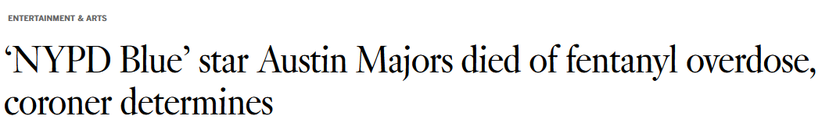Enlace: https://www.latimes.com/entertainment-arts/story/2023-08-08/austin-majors-nypd-blue-cause-of-death-fentanyl-overdose
Ejemplo 6, titular: 'Actor Tyler Sanders' death due to 'fentanyl effects,' autopsy says

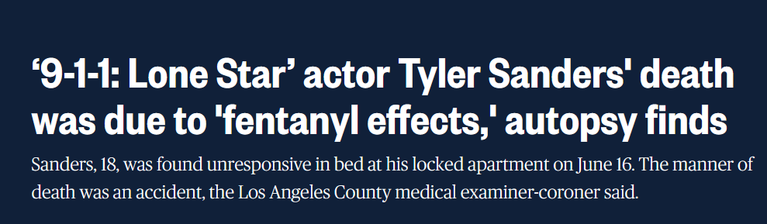Enlace: https://www.nbcnews.com/news/us-news/9-1-1-lone-star-actor-tyler-sanders-death-due-fentanyl-effects-accordi-rcna63614
Análisis de texto:
Para este punto de análisis, a diferencia del anterior, solo se va a usar los datos agrupados por título y que además contienen la palabra ‘fentanilo’. En primer lugar se hace el procesamiento de los titulares de las noticias para eliminar caracteres especiales como tildes, comas, entre otras y también se eliminan conjunciones, artículos, preposiciones y adverbios como ante, antes, aún, aunque, aquí, arriba, atrás así, bajo, entre otras tantas que no aportarán nada pero que si afectarían los siguientes procedimientos. Esto se hizo usando las librerías de python, spacy, nltk y re.
El siguiente paso, teniendo los titulares de las noticias procesados, es hacer un conteo de las palabras que más se repiten dentro de todos los datos y graficar una nube de palabras, haciendo uso de las librerías WordCloud, collections y PIL, para ver cuál es el contexto general de la información que se ha reunido.
Obviamente la palabra mas recurrente en las nubes de palabras en inglés, español y francés es la palabra fentanilo pero si se ve como el contexto de las palabras son tienen bastante relación al crimen y la muerte.
En la nube de palabras en inglés algunas de las palabras que más resaltan son charge (cargo), overdose (sobredosis), police (policía), death (muerte), entre otras.
Sobredosis, muerte, tráfico, metanfetamina, cocaína, píldora entre muchas otras palabras resaltan tanto en inglés como en español.
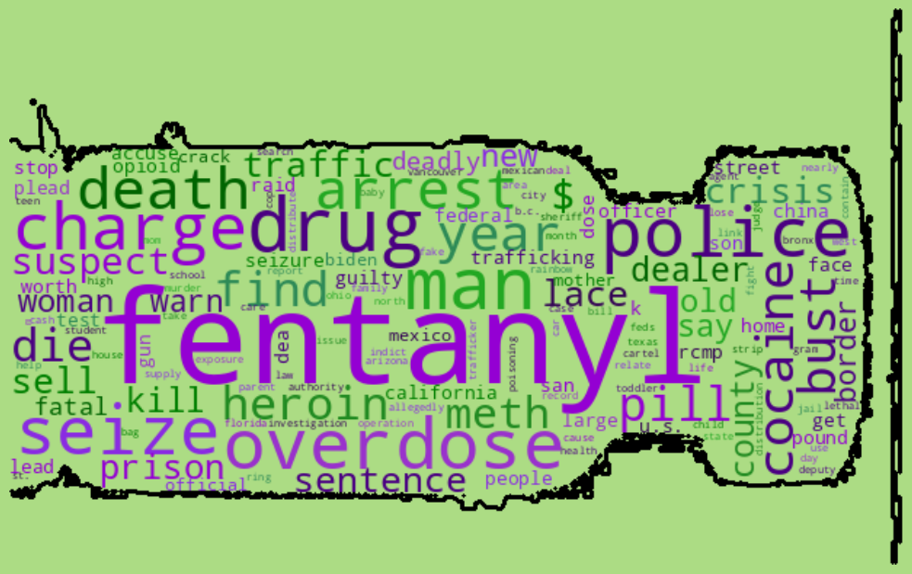Nube de palabras en inglés.
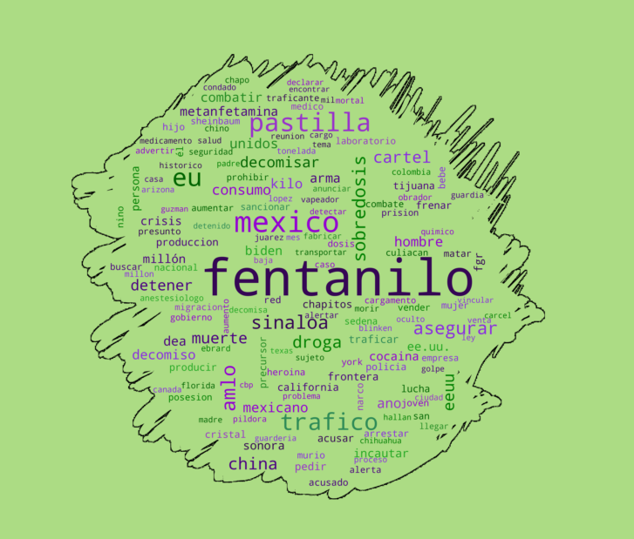Nube de palabras en español.
Debido a la estrategia de reducción de daños a nivel nacional que tiene Canadá, en la nube de palabras en francés se cuelan brevemente y de forma reducida las palabras naloxona y medicina. Aunque no salen como las palabras más relevantes dentro del gráfico, el compromiso nacional con la reducción de daños ha calado un poco en las narrativas mediáticas.

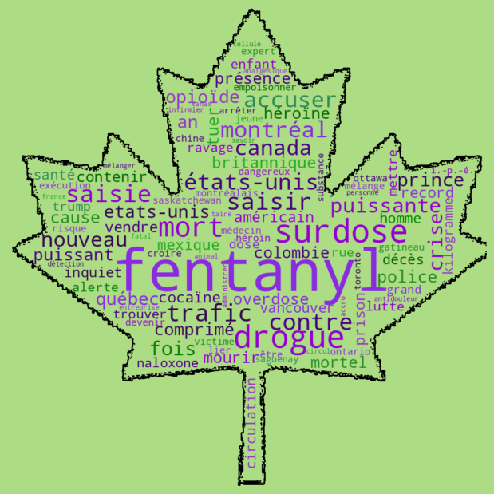Nube de palabras en francés.

Conclusiones
- Durante el 2020 – 2024 el volumen de publicaciones en inglés y español tiene un mayor crecimiento que entre el 2016 – 2019 en donde se ve una tendencia más moderada. Lo anterior coincide con el récord histórico de muertes por sobredosis en EE.UU en 2020, una cantidad de muertes que no se veía desde finales de los años noventa y lo cuál pudo haber influido en el volumen de publicaciones de noticias relacionadas al fentanilo.
- La publicación de noticias en francés mantiene una tendencia neutra a lo largo del 2016 – 2024. En ningún momento tiene cambios significativos.
- El contexto de la mayoría de las palabras que se agrupan en la nube de palabras, luego del procesamiento de los titulares de las noticias, es de punitividad, seguridad, crimen, negocio y muerte.
- La política nacional de reducción de daños que tiene Canadá puede estar influyendo,de manera muy tímida aún, en la agenda mediática de ese país. Solo en la nube de palabras en francés se pueden ver levemente representadas las palabras naloxona y medicina, además solo la tendencia de noticias en francés tiene una tendencia neutra desde el 2016 – 2024.

Bibliografía

- Boté-Vericad, J.-J.; H.-S. Afonso-Mendonça; E. Adilovic (2024). Agregadores de noticias: una
aproximación al estado del arte sobre las consideraciones éticas en los algoritmos de recomendación.
Documentación de las Ciencias de la Información, 47, 5-13. https://revistas.ucm.es/index.php/DCIN/article/view/90547.
- Fletcher Richard (2023). Actitudes hacia los algoritmos y su impacto en las noticias. https://reutersinstitute.politics.ox.ac.uk/es/digital-news-report/2023/actitudes-algoritmos-impacto-noticias.
- Riesgos de la desinformación en Colombia (2033). https://www.uniandes.edu.co/es/noticias/periodismo-y-comunicaciones/riesgos-de-la-desinformacion-en-colombia.
- Sierra Caballero, Francisco, & Sola-Morales, Salomé. (2020). Golpes mediáticos y desinformación en la era digital. La guerra irregular en América Latina. Comunicación y sociedad, 17, e7604. Epub 27 de enero de 2021.https://doi.org/10.32870/cys.v2020.7604.
- López-Borrull, Alexandre (2023). “En busca de la verdad perdida: redes sociales y desinformación”.
Anuario ThinkEPI, v. 17, e17a44. https://doi.org/10.3145/thinkepi.2023.e17a44.
- Cabral Brenda (2023). Manipulación de la información en medios de comunicación digitales e impresos. Instituto de Investigaciones Bibliotecológicas y de la Información Universidad Nacional Autónoma de México. https://thinkepi.scimagoepi.com/index.php/ThinkEPI/article/view/91621.
- Calviño Vanessa (2023). La Desinformación en las Redes Sociales y el Periodismo. Artículo académico del doctorado en Ciencias de la Comunicación Social de la asignatura Industrias Culturales, impartida por el Dr. Bladimir Cedeño Vega / Facultad de Comunicación Social de la Universidad de Panamá. https://launiversidad.up.ac.pa/node/3196.
- Consultorio ético (2019). ¿Se está perdiendo la ética periodística por la inmediatez de la noticia?https://fundaciongabo.org/es/consultorio-etico/consulta/2140.
- Lazo Carmen (2024). La desinformación, enfermedad de la sociedad posdigital: amenazas y desafíos. https://www.funcas.es/articulos/la-desinformacion-enfermedad-de-la-sociedad-posdigital-amenazas-y-desafios/.
- Bernal Julián (2023). Ir en búsqueda del origen: herramientas para combatir la desinformación. https://fundaciongabo.org/es/recursos/relatorias/ir-en-busqueda-del-origen-herramientas-para-combatir-la-desinformacion.
- Tuñón Navarro, Jorge y Sánchez del Vas, Rocío (2022). Verificación: ¿la cuadratura del círculo contra la desinformación y las noticias falsas?. En: adComunica. Revista Científica de Estrategias, Tendencias e Innovación en Comunicación, nº23. Castellón de la Plana: Departamento de Ciencias de la Comunicación de la Universitat Jaume I, 75-95. DOI: http://dx.doi.org/10.6035/adcomunica.6347.

